ЛГИК-9.15Т |  | Игровой комплекс «Паруса»
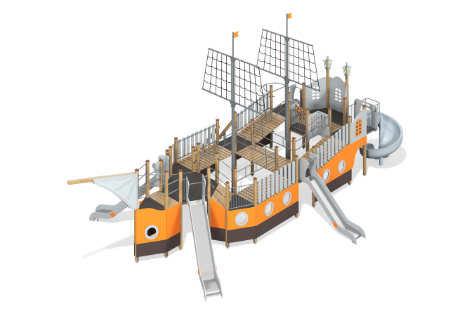

Размеры, мм: | 7200x14000x5950 | Вес, кг: | 2459
Характеристики материалов
Материалы: Металл, дерево хвойных пород, влагостойкая березовая фанера, пластик, армированный полипропиленовый канат d=16 мм, акриловая краска, порошковая краска, лак.
Комплектация: Столбы – 41 шт; переходы – 5 компл; борта – 1 компл; мачта в сборе – 2 компл; открытая спиральная пластиковая горка – 1 шт; горка прямая с металлическим скатом 1500 мм – 3 шт; горка прямая с металлическим скатом 1200 мм – 1 шт; лестница деревянная – 1 компл; Шест со спиралью – 1 шт., комплект крепежа - 1 шт.
Конструкция и цветовая палитра оборудования согласно эскизу.
Комплекс состоит из 41-го столба сечением 100 мм х 100 мм, произведенных из деревянного клееного бруса, состоящего из строганой доски хвойных пород.
Все столбы отшлифованы, кромки скруглены. Обработанные поверхности покрыты тонированным и бесцветным лаком. Верхние открытые торцы опорных столбов закрыты пластиковыми накладками.
Опорные столбы в основании имеют металлические подпятники с толщиной стенки 3 мм с приваренной к ним металлической круглой трубой диаметром 42,3 мм. Все подпятники окрашены порошковой полиэфирной краской.
Декоративные фанерные борта и элементы надстройки кормы выполнены из влагостойкой берёзовой фанеры толщиной 21 мм. На круглые иллюминаторы, расположенные на бортах, установлены круглые накладки.
Нижняя часть мачт выполнена из металлической круглой трубы диаметром 108 мм, с толщиной стенки 3,5 мм, верхняя – из металлической профильной трубы сечением 40 мм х 40 мм.
На мачтах установлены горизонтально расположенные реи, выполненные из металлической профильной трубы сечением 40 мм х 40 мм, между которыми создана имитация парусов из короткозвенной оцинкованной цепи диаметром 6 мм. Горизонтальные цепочки установлены с небольшим провисанием.
На корме расположена площадка с вращающимся деревянным штурвалом.
В комплексе установлены три прямые открытые горки, высотой 1500 мм и одна высотой 1200 мм.
Скаты горок выполнены из цельного листа нержавеющей стали толщиной 1,2 мм.
Борта горок изготовлены из влагостойкой березовой фанеры толщиной 21 мм.
Винтовая горка имеет высоту 1500 мм, выполнена из однородного пластика толщиной 7 мм.
Балкона и защитная секция пластиковой винтовой горки выполнены из металлической круглой трубы.
Полы площадок и ступени лестницы выполнены из влагостойкой ламинированной фанеры с антискользящим покрытием толщиной 15 мм.
Полы площадок устанавливаются на деревянные лаги из сухих строганых досок хвойных пород сечением 32 мм х 110 мм. Обработанные поверхности покрыты тонированным и бесцветным лаком.
Перила лестницы выполнены из строганой доски хвойных пород, сечением 32 мм х 110 мм.
В средней части лестницы установлено по два ограждающих из влагостойкой березовой фанеры толщиной 21 мм.
Ступени и подступени лестниц выполнены из влагостойкой ламинированной березовой фанеры толщиной 15 мм, с антискользящим покрытием.
Под каждой ступенькой установлена стяжка-опора из металлической профильной трубы сечением 20 мм х 40 мм.
Рамы страховочных мостиков и переходов комплекса выполнены из круглой металлической круглой трубы диаметром 33,5 мм.
Перила выполнены из металлической круглой трубы диаметром 33,5 мм и повторяют линии переходов.
Ступени выполнены из строганых досок хвойных пород сечением 32 мм х 110 мм.
Доски отшлифованы, кромки скруглены. Обработанные поверхности покрыты тонированным и бесцветным лаком.
Сами ограждающие элементы выполнены в виде отдельных дощечек из влагостойкой березовой фанеры толщиной 15 мм.
Шест со спиралью выполнен из металлической круглой трубы диаметром 33,5 мм.
Все фанерные элементы предварительно отшлифованы, окрашены в два слоя акриловой краски.
Весь резьбовой крепеж оцинкованный.
Все выступающие части резьбовых соединений закрыты пластиковыми заглушками.
Все металлические детали окрашены порошковой полиэфирной краской.
Все элементы, выполненные из фанеры, кроме ламинированной, окрашены в 2 слоя акриловой краски.

